PASAULES ANTIDOPINGA KODEKSS

TERAPEITISKĀS LIETOŠANAS ATĻAUJAS STARPTAUTISKAIS STANDARTS

2016. GADA JANVĀRIS

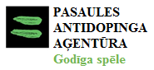

Terapeitiskās lietošanas atļaujas starptautiskais standarts

Pasaules Antidopinga kodeksa Terapeitiskās lietošanas atļaujas starptautiskais standarts (TLASS) ir Pasaules Antidopinga programmā izstrādāts obligāts starptautisks standarts.

Terapeitiskās lietošanas atļaujas starptautiskais standarts pirmo reizi tika pieņemts 2004. gadā, un tas stājās spēkā 2005. gada 1. janvārī. „Pēc” tam tas tika pārskatīts 2009., 2010., 2011. un 2015. gadā. Pievienotajā TLASS ir iekļauti labojumi, ko 2015. gada 18. novembrī ir apstiprinājusi Pasaules Antidopinga aģentūras (WADA) izpildkomiteja. Tas stāsies spēkā 2016. gada 1. janvārī.

Terapeitiskās lietošanas atļaujas starptautiskā standarta oficiālo tekstu apstiprina WADA, un tas tiek publicēts angļu un franču valodā. Ja starp teksta versijām angļu un franču valodā ir pretrunas, noteicošā ir teksta versija angļu valodā.

Izdevējs:

Pasaules Antidopinga aģentūra
Stock Exchange Tower
800 Place Victoria (Suite 1700)
PO Box 120
Montreal, Quebec
Canada H4Z 1B7

www.wada-ama.org

Tālr.: | + 1 514 904 9232
Fakss: | + 1 514 904 8650
E-pasts: | code@wada-ama.org

SATURS

PIRMĀ DAĻA. IEVADS, KODEKSA NOTEIKUMI UN DEFINĪCIJAS 4
1.0. Ievads un darbības joma 4
2.0. Kodeksa noteikumi 4
3.0. Definīcijas un interpretācija 7
OTRĀ DAĻA. STANDARTI UN PROCEDŪRA TLA PIEŠĶIRŠANAI 11
4.0. TLA saņemšana 11
5.0. Antidopinga organizāciju pienākumi saistībā ar TLA 12
6.0. TLA pieteikuma iesniegšanas procedūra 14
7.0. TLA atzīšanas procedūra 16
8.0. TLA piešķiršanas lēmumu pārskatīšana WADA 17
9.0. Informācijas konfidencialitāte 18
1. PIELIKUMS. Kodeksa 4. panta 4. punkta darbības shēma 20
2. PIELIKUMS. TLA PIETEIKUMA VEIDLAPAS VEIDNE 22

PIRMĀ DAĻA. IEVADS, KODEKSA NOTEIKUMI UN DEFINĪCIJAS

1.0. Ievads un darbības joma

Terapeitiskās lietošanas atļaujas starptautiskais standarts ir Pasaules Antidopinga programmā izstrādāts obligāts starptautisks standarts.

Terapeitiskās lietošanas atļaujas starptautiskā standarta nolūks ir noteikt: a) nosacījumus, kas jāizpilda, lai saņemtu terapeitiskās lietošanas atļauju (TLA), kas atļauj aizliegtas vielas klātbūtni no sportista iegūtajā paraugā vai terapeitiskos nolūkos ļauj sportistam lietot vai mēģināt lietot, glabāt aizliegtu vielu, un/vai īstenot terapiju vai mēģināt īstenot terapiju, kurā tiktu lietota šāda viela, vai izmantot vai mēģināt izmantot aizliegtu metodi; b) antidopinga organizāciju pienākumus, pieņemot un paziņojot lēmumus par TLA; c) procedūru, kas sportistam jāievēro, lai pieprasītu TLA; d) procedūru, kas sportistam jāievēro, lai vienas antidopinga organizācijas piešķirto TLA atzītu cita antidopinga organizācija; e) procedūru, kas jāievēroWADA, lai pārskatītu lēmumus par TLA; un f) stingrus konfidencialitātes noteikumus, kurus piemēro TLA procedūrām.

Termini, kas ir izmantoti šajā starptautiskajā standartā un ir definēti Kodeksā, ir rakstīti kursīvā. Termini, kas ir definēti šajā starptautiskajā standartā, ir pasvītroti.

2.0. Kodeksa noteikumi

Norādītie 2015. gada Kodeksa panti tieši attiecas uz Terapeitiskās lietošanas atļaujas starptautisko standartu.

Kodeksa 4. panta 4. punkts – terapeitiskās lietošanas atļaujas (TLA)

    - Aizliegtu vielu, to metabolītu vai marķieru klātbūtni un/vai aizliegtas vielas vai aizliegtas metodes lietošanu, lietošanas mēģinājumu, glabāšanu, terapijas īstenošanu vai terapijas īstenošanas mēģinājumu neuzskata par antidopinga noteikumu pārkāpumu, ja tas ir saskaņā ar terapeitiskās lietošanas atļauju (TLA), kas piešķirta atbilstīgi Terapeitiskās lietošanas atļaujas starptautiskajam standartam.

    - Sportistam, kas nav starptautiska līmeņa sportists, TLA saņemšanai jāpiesakās savas valsts antidopinga organizācijā. Ja valsts antidopinga organizācija noraida pieteikumu, sportists šo lēmumu var pārsūdzēt tikai valsts līmeņa pārsūdzības iestādē, kas minēta 13. panta 2. punkta 2. un 3. apakšpunktā.

    - Sportistam, kas ir starptautiska līmeņa sportists, jāpiesakās savā starptautiskajā federācijā.

      - Ja sportista valsts antidopinga organizācija viņam jau ir piešķīrusi attiecīgās vielas vai metodes TLA, kas atbilst Terapeitiskās lietošanas atļaujas starptautiskajā standartā noteiktajiem kritērijiem, tad starptautiskajai federācijai tā ir jāatzīst. Ja starptautiskā federācija uzskata, ka TLA neatbilst šiem kritērijiem un tāpēc atsakās to atzīt, tai par šāda lēmuma iemesliem nekavējoties jāinformē sportists un viņa valsts antidopinga organizācija. Sportists un viņa valsts antidopinga organizācija 21 dienas laikā no šāda paziņojuma saņemšanas dienas var pārsūdzēt šo lietu WADA. Ja lieta tiek pārsūdzēta WADA, tad līdz WADA lēmuma pieņemšanai valsts antidopinga organizācijas piešķirtā TLA paliek spēkā attiecībā uz pārbaudēm valsts līmeņa sacensību laikā un ārpus sacensību laika (bet nav derīga attiecībā uz starptautiska līmeņa sacensībām). Ja lieta netiek pārsūdzēta WADA, beidzoties pārsūdzības iesniegšanai paredzētajam 21 dienas termiņam, TLA vairs nav derīga nekādam nolūkam.

      - Ja sportistam viņa valsts antidopinga organizācija vēl nav piešķīrusi attiecīgās vielas vai metodes TLA, tad šim sportistam, tiklīdz rodas šāda vajadzība, TLA saņemšanai jāpiesakās tieši savā starptautiskajā federācijā. Ja starptautiskā federācija (vai valsts antidopinga organizācija, kad tā ir piekritusi izskatīt pieteikumu starptautiskās federācijas vārdā), noraida sportista pieteikumu, tā nekavējoties informē sportistu par atteikuma iemesliem. Ja starptautiskā federācija piešķir sportista pieprasīto TLA, tai par šo lēmumu jāpaziņo ne vien sportistam, bet arī viņa valsts antidopinga organizācijai, un ja attiecīgās valsts antidopinga organizācija uzskata, ka piešķirtā TLA neatbilst Starptautiskajā terapeitiskās lietošanas atļaujas standartā noteiktajiem kritērijiem, tad 21 dienas laikā no šāda paziņojuma saņemšanas tai lieta jāpārsūdz WADA. Ja valsts antidopinga organizācija pārsūdz lietu WADA, tad līdz WADA lēmuma pieņemšanai starptautiskās federācijas piešķirtā TLA paliek spēkā attiecībā uz pārbaudēm starptautiska līmeņa sacensību laikā un ārpus sacensību laika (bet nav derīga attiecībā uz valsts līmeņa sacensībām). Ja valsts antidopinga organizācija lietu nepārsūdz WADA, tad, beidzoties pārsūdzības iesniegšanai paredzētajam 21 dienas termiņam, starptautiskās federācijas piešķirtā TLA stājas spēkā attiecībā uz valsts līmeņa sacensībām.

[Piezīme par 4. panta 4. punkta 3. apakšpunktu. Ja starptautiskā federācija atsakās atzīt valsts antidopinga organizācijas piešķirtu TLA tikai tāpēc, ka trūkst medicīnisko datu vai citas informācijas, kas nepieciešama, lai pierādītu atbilstību Terapeitiskās lietošanas atļaujas starptautiskajā standartā noteiktajiem kritērijiem, tad lietu nevar pārsūdzēt WADA. Tā vietā lieta jāpapildina un atkārtoti jāiesniedz starptautiskajai federācijai.

Ja starptautiskā federācija izvēlas veikt pārbaudi sportistam, kas nav starptautiska līmeņa sportists, tai jāatzīst TLA, ko šim sportistam piešķīrusi viņa valsts antidopinga organizācija.]

    - Lielu sporta pasākumu rīkotājorganizācija var pieprasīt, lai sportisti, kuri vēlas lietot aizliegtu vielu vai aizliegtu metodi saistībā ar tās rīkoto sporta pasākumu, iesniedz šai organizācijai pieteikumu TLA saņemšanai. Tādā gadījumā piemēro tālāk norādītos noteikumus.

      - Lielu sporta pasākumu rīkotājorganizācijai jābūt izstrādātai procedūrai, lai sportists, kuram vēl nav piešķirta TLA, varētu pieteikties TLA saņemšanai. Ja TLA tiek piešķirta, tā ir derīga tikai attiecībā uz konkrētās organizācijas rīkoto sporta pasākumu.

      - Ja sportistam viņa valsts antidopinga organizācija vai starptautiskā federācija jau ir piešķīrusi Terapeitiskās lietošanas atļaujas starptautiskajā standartā noteiktajiem kritērijiem atbilstīgu TLA, tad lielu sporta pasākumu rīkotājorganizācijai tā ir jāatzīst. Ja lielu sporta pasākumu rīkotājorganizācija nolemj, ka TLA neatbilst šiem kritērijiem, tad tai nekavējoties par to jāpaziņo sportistam, paskaidrojot šāda lēmuma iemeslus.

      - Sportists var pārsūdzēt lielu sporta pasākumu rīkotājorganizācijas lēmumu neatzīt vai nepiešķirt TLA tikai neatkarīgā organizācijā, ko šim nolūkam izveido vai norīko lielu sporta pasākumu rīkotājorganizācija. Ja sportists lēmumu nepārsūdz (vai ja pārsūdzība ir neveiksmīga), viņš nedrīkst lietot attiecīgo vielu vai metodi saistībā ar konkrēto sporta pasākumu, bet ārpus šā sporta pasākuma paliek spēkā viņa valsts antidopinga organizācijas vai starptautiskās federācijas piešķirtā šīs vielas vai metodes TLA.

[Piezīme par 4. panta 4. punkta 4. apakšpunkta 3. daļu. Piemēram, Sporta šķīrējtiesas speciālā nodaļa vai līdzīga struktūra var pildīt neatkarīgas pārsūdzības iestādes funkcijas atsevišķos sporta pasākumos vai arī WADA var piekrist pildīt šo funkciju. Ja šo funkciju nepilda ne Sporta šķīrējtiesa, ne WADA, tad WADA saglabā tiesības (bet ne pienākumu) jebkurā brīdī saskaņā ar 4. panta 4. punkta 6. apakšpunktu pārskatīt lēmumus, kas saistībā ar sporta pasākumu pieņemti par TLA.]

    - Ja antidopinga organizācija izvēlas iegūt paraugu no tādas personas, kas nav ne starptautiska līmeņa sportists, ne valsts līmeņa sportists, un, ja šī persona lieto aizliegto vielu vai aizliegto metodi terapeitiskā nolūkā, tad antidopinga organizācija šai personai var atļaut pieteikties TLA saņemšanai ar atpakaļejošu spēku.

    - WADA ir jāpārskata starptautiskās federācijas pieņemts lēmums par valsts antidopinga organizācijas piešķirtas TLA neatzīšanu, ja šo lēmumu tai pārsūdz vai nu attiecīgais sportists, vai šā sportista valsts antidopinga organizācija. Turklāt WADA ir jāpārskata starptautiskās federācijas pieņemtais lēmums par TLA piešķiršanu, ja šo jautājumu tai pārsūdz attiecīgā sportista valsts antidopinga organizācija. WADA jebkurā brīdī pēc ieinteresēto personu lūguma vai pēc savas iniciatīvas var pārskatīt jebkuru citu lēmumu par TLA piešķiršanu. Ja pārskatītais lēmums par TLA piešķiršanu atbilst Terapeitiskās lietošanas atļaujas starptautiskajā standartā noteiktajiem kritērijiem, WADA neveic nekādas darbības attiecībā uz šo lēmumu. Ja lēmums par TLA piešķiršanu neatbilst šiem kritērijiem, WADA to anulē.

[Piezīme par 4. panta 4. punkta 6. apakšpunktu. WADA ir tiesības pieprasīt maksu, lai segtu izdevumus saistībā ar: a) pārskatīšanu, kas tai jāveic saskaņā ar 4. panta 4. punkta 6. apakšpunktu; b) pārskatīšanu, ko tā izvēlas veikt gadījumā, ja tiek anulēts pārskatāmais lēmums.]

    - Tādu starptautiskas federācijas lēmumu (vai valsts antidopinga organizācijas lēmumu, ja tā ir piekritusi izskatīt pieteikumu starptautiskās federācijas vārdā) par TLA piešķiršanu, kuru WADA nav pārskatījusi vai ir pārskatījusi, bet pēc pārskatīšanas nav anulējusi, sportists un/vai šā sportista valsts antidopinga organizācija var pārsūdzēt tikai Sporta šķīrējtiesā.

[Piezīme par 4. panta 4. punkta 7. apakšpunktu. Šādos gadījumos pārsūdz starptautiskās federācijas lēmumu par TLA, nevis WADA lēmumu nepārskatīt lēmumu par TLA vai (pārskatīšanas gadījumā) lēmumu par šā lēmuma neatcelšanu. Tomēr laiks, kurā var pārskatīt lēmumu par TLA, sākas tikai dienā, kad WADA paziņo savu lēmumu. Jebkurā gadījumā neatkarīgi no tā, vai WADA ir vai nav pārskatījusi lēmumu, tai paziņo par iesniegto pārsūdzību, lai tā varētu piedalīties lietas izskatīšanā, ja tā šādu dalību uzskata par nepieciešamu.]

    - WADA lēmumu par TLA lēmuma atcelšanu sportists, valsts antidopinga organizācija un/vai starptautiskā federācija var pārsūdzēt tikai Sporta šķīrējtiesā.

    - Ja pieņemamā termiņā netiek veiktas nekādas darbības attiecībā uz pienācīgi iesniegtu pieteikumu par TLA piešķiršanu/atzīšanu vai par lēmuma pārskatīšanu saistībā ar TLA, tas ir uzskatāms par pieteikuma noraidījumu.

Kodeksa 13. panta 4. punkts — pārsūdzības saistībā ar TLA

Ar TLA saistītos lēmumus var pārsūdzēt tikai 4. panta 4. punktā paredzētajā kārtībā.

3.0. Definīcijas un interpretācija

  - Tālāk norādīti 2015. gada Kodeksā definētie termini, kuri tiek izmantoti Terapeitiskās lietošanas atļaujas starptautiskajā standartā.

ADAMS – antidopinga administrācijas un pārvaldības sistēma ir datu ievadīšanai, uzglabāšanai, datu koplietošanai un ziņošanai paredzēts datubāzu pārvaldības tīmekļa instruments, kas izstrādāts, lai atbalstītu ieinteresēto personu un WADA veiktos dopinga apkarošanas pasākumus, ievērojot tiesību aktus datu aizsardzības jomā.

Aizliegtā metode – jebkura metode, kas aizliegto vielu un metožu sarakstā norādīta kā aizliegta.

Aizliegtā viela – jebkura viela vai vielu kategorija, kas aizliegto vielu un metožu sarakstā norādīta kā aizliegta.

Aizliegto vielu un metožu saraksts – saraksts, kurā norādītas aizliegtās vielas un aizliegtās metodes.

Antidopinga organizācija – parakstītājs, kas atbild par antidopinga noteikumu pieņemšanu attiecībā uz jebkura dopinga kontroles procesa posma sākšanu, īstenošanu vai izpildi. Antidopinga organizācija ir, piemēram, Starptautiskā Olimpiskā komiteja, Starptautiskā Paraolimpiskā komiteja, citas lielu sporta pasākumu rīkotājorganizācijas, kas veic pārbaudes savos rīkotajos sporta pasākumos, WADA, starptautiskās federācijas un valstu antidopinga organizācijas.

Glabāšana – faktiska, fiziska glabāšana vai netieša glabāšana (ko konstatētu tikai tad, ja personai būtu īpaša kontrole pār aizliegto vielu vai aizliegto metodi, vai telpām, kurās atrodas aizliegta viela vai tiek lietota aizliegta metode, vai ja šī persona paredzētu īstenot šo kontroli); tomēr, ja personai nav īpašas kontroles pār aizliegto vielu vai aizliegto metodi, vai telpām, kurās atrodas aizliegta viela vai tiek lietota aizliegta metode, netiešu glabāšanu var konstatēt tikai tad, ja šī persona ir zinājusi par aizliegtas vielas vai aizliegtas metodes esību un paredzējusi to kontrolēt. Tomēr antidopinga noteikumu pārkāpumu nevar konstatēt, pamatojoties tikai uz glabāšanu, ja pirms jebkāda paziņojuma saņemšanas par to, ka persona ir pārkāpusi kādu antidopinga noteikumu, šī persona ir veikusi konkrētas darbības, pierādot, ka tai nav bijis nolūka glabāt kādu aizliegtu vielu vai metodi un ka tā ir atteikusies no šādas glabāšanas, skaidri paziņojot par to antidopinga organizācijai. Neatkarīgi no jebkāda šai definīcijai pretēja apgalvojuma, ja persona iegādājas aizliegtu vielu vai aizliegtu metodi (tostarp, izmantojot elektroniskus vai citus līdzekļus), uzskata, ka šī persona glabā attiecīgo vielu vai metodi.

[Piezīme. Saskaņā ar šo definīciju tad, ja sportista automašīnā atrod steroīdus, to uzskata par antidopinga noteikumu pārkāpumu, ja vien sportists nepierāda, ka šo automašīnu ir lietojis kāds cits; tādā gadījumā antidopinga organizācijai ir jāpierāda, ka sportists ir zinājis par šiem steroīdiem un viņam ir bijis nolūks tos izmantot, pat tad, ja automašīna nav bijusi sportista ekskluzīvā valdījumā. Tāpat arī gadījumā, ja steroīdus atrod zāļu skapītī, kas ir sportista un viņa laulātā kopīgā pārziņā, antidopinga organizācijai ir jāpierāda, ka sportists ir zinājis par steroīdu atrašanos skapītī un ka sportistam ir bijis nolūks tos izmantot. Aizliegtas vielas iegāde ir glabāšana, pat tad, ja, piemēram, produkts netiek saņemts, ir paredzēts kādam citam vai tiek nosūtīts uz trešās personas adresi.]

Kodekss – Pasaules Antidopinga kodekss.

Lielu sporta pasākumu rīkotājorganizācijas – valstu olimpisko komiteju kontinentālās apvienības un citas starptautiskas vairāku sporta veidu organizācijas, kas darbojas kā jebkura kontinentālā, reģionālā vai cita starptautiska sporta pasākuma pārvaldības struktūra.

Lietošana – jebkādas aizliegtas metodes vai aizliegtas vielas izmantošana, uzsmērēšana, iekšķīga lietošana, injicēšana vai cita veida lietošana.

Nelabvēlīgi analīžu rezultāti – WADA akreditētas laboratorijas vai citas WADA apstiprinātas laboratorijas ziņojums, kurā saskaņā ar Laboratoriju starptautisko standartu un saistītajiem tehniskajiem dokumentiem ir norādīts, ka paraugā konstatēta aizliegtas vielas, tās metabolītu vai marķieru klātbūtne (tostarp paaugstināts endogēno vielu daudzums) vai pierādījumi par aizliegtas metodes lietošanu.

Parakstītāji – struktūras, kas parakstījušas Kodeksu un piekritušas ievērot Kodeksa noteikumus saskaņā ar 23. pantu.

Pārbaudes – dopinga kontroles procesa daļas, kas ietver pārbaužu veikšanas plānošanu, paraugu vākšanu, paraugu apstrādi un paraugu transportēšanu uz laboratoriju.

Sacensības – vienas sacīkstes, sacensības, spēle vai atsevišķa sporta sacensība. Piemēram, basketbola spēle vai olimpiskā 100 metru skrējiena fināls vieglatlētikā. Posmu sacensībās un citās sporta sacensībās, kur balvas piešķir, pamatojoties uz attiecīgās dienas vai cita starpposma rezultātiem, atšķirības starp sacensībām un sporta pasākumu ir noteiktas attiecīgās starptautiskās federācijas noteikumos.

Sacensību laiks – ja vien starptautiskās federācijas vai attiecīgā sporta pasākuma pārvaldības struktūras noteikumos nav paredzēts citādi, “sacensību laiks” ir tāds laikposms, kas sākas divpadsmit stundas pirms sacensībām, kurās sportistam ir plānots piedalīties, un turpinās līdz šādu sacensību un ar šādām sacensībām saistītā paraugu vākšanas procesa beigām.

[Piezīme. Starptautiskā federācija vai sporta pasākuma pārvaldības struktūra var noteikt “sacensību laiku”, kas atšķiras no sporta pasākuma laikposma.]

Sporta pasākums – vienas pārvaldības struktūras organizēta atsevišķu sacensību kopīga virkne (piemēram, olimpiskās spēles, Starptautiskās peldēšanas federācijas (FINA) pasaules meistarsacīkstes vai Amerikas sporta spēles).

Sportists – jebkura persona, kas starptautiskā līmenī (kā noteikusi katra starptautiskā federācija) vai valsts līmenī (kā noteikusi katra valsts antidopinga organizācija) piedalās sporta sacensībās. Antidopinga organizācija pēc saviem ieskatiem var piemērot antidopinga noteikumus sportistam, kas nav ne starptautiska, ne valsts līmeņa sportists, un tādējādi termina “sportists” definīciju attiecināt uz šiem sportistiem. Saistībā ar tādiem sportistiem, kas nav ne starptautiska, ne valsts līmeņa sportisti, antidopinga organizācija var izvēlēties: veikt ierobežotas pārbaudes vai pārbaudes neveikt vispār, analizēt paraugus, izmantojot aizliegto vielu nepilnu izvēlni, ierobežotā apmērā pieprasīt vai vispār nepieprasīt informāciju par atrašanās vietu vai iepriekš nepieprasīt TLA. Tomēr, ja kāds no antidopinga organizācijai pakļautajiem sportistiem, kas sacenšas zemākā sacensību līmenī, nevis starptautiskā vai valsts līmenī, ir pārkāpis 2. panta 1., 3. vai 5. punktā minētos antidopinga noteikumus, jāpiemēro Kodeksā (izņemot 14. panta 3. punkta 2. apakšpunktā) noteiktās sekas. Lai pildītu Kodeksa 2. panta 8. un 9. punkta prasības un informētu un izglītotu antidopinga jautājumos, sportists ir jebkura persona, kuru sporta pasākumos piedalīties norīkojis attiecīgais parakstītājs, valdība vai cita sporta organizācija, kas pieņēmusi Kodeksu.

[Piezīme. Šajā definīcijā ir skaidri noteikts, ka visiem starptautiska un valsts līmeņa sportistiem ir jāievēro Kodeksa antidopinga noteikumi; precīzas starptautiska un valsts mēroga sporta definīcijas attiecīgi ir jānosaka starptautisko federāciju un valstu antidopinga organizāciju antidopinga noteikumos. Tāpat definīcijā ir paredzēts, ka katra valsts antidopinga organizācija, kas izdara šādu izvēli, var paplašināt savu antidopinga programmu ārpus starptautiska un valsts līmeņa sportistu loka, attiecinot to uz zemāka līmeņa sacensību dalībniekiem vai individuāliem dalībniekiem, kas nodarbojas ar sportu, taču nepiedalās sacensībās. Tādējādi valsts antidopinga organizācija varētu, piemēram, izvēlēties pārbaudīt amatieru sacensību dalībniekus, bet iepriekš nepieprasīt tiem TLA. Taču, ja antidopinga noteikumu pārkāpums ietver nelabvēlīgu analīžu rezultātu vai rezultātu falsifikāciju, piemēro visas Kodeksā (izņemot 14. panta 3. punkta 2. apakšpunktā) paredzētās sekas. Lēmumu par seku piemērošanu amatieru līmeņa sportistiem, kas nodarbojas ar sportu, taču nekad nepiedalās sacensībās, pieņem valsts antidopinga organizācija. Tāpat lielu sporta pasākumu rīkotājorganizācijas, kas rīko sporta pasākumus tikai meistaru klases sportistiem, var izvēlēties pārbaudīt pasākuma dalībniekus, bet, analizējot paraugus, neizmantot pilnu aizliegto vielu izvēlni. Visiem dalībniekiem neatkarīgi no sacensību līmeņa jābūt iespējai saņemt ar dopinga apkarošanu saistītu informāciju un piedalīties izglītošanas programmās.]

Starptautiska līmeņa sportists – sportists, kas piedalās starptautiska līmeņa sacensībās, ko katra starptautiskā federācija nosaka saskaņā ar Starptautisko pārbaužu un izmeklēšanas standartu.

[Piezīme. Saskaņā ar Starptautisko pārbaužu un izmeklēšanas standartu starptautiskā federācija var brīvi noteikt kritērijus sportistu klasificēšanai starptautiska līmeņa sportistos, piemēram, atbilstīgi reitingam, dalībai noteiktos starptautiskos sporta pasākumos, licences tipam u. c. Tomēr tai šie kritēriji jāpublicē skaidri un precīzi, lai sportisti ātri un ērti varētu pārliecināties, vai viņi ir klasificēti kā starptautiska līmeņa sportisti. Piemēram, ja kritērijs ir dalība noteiktos starptautiskajos sporta pasākumos, tad starptautiskajai federācijai jāpublicē šo starptautisko sporta pasākumu saraksts.]

Terapijas īstenošana (Izplatīšana) – citas personas īstenota aizliegtas vielas vai aizliegtas metodes nodrošināšana, piegādāšana, uzraudzīšana, lietošanas veicināšana vai citāda līdzdalība tās lietošanā vai lietošanas mēģinājumā. Tomēr šī definīcija neietver tādas bona fide medicīniskā personāla darbības, kas saistītas ar aizliegtu vielu vai aizliegtu metožu lietošanu patiesā un likumīgā terapeitiskā nolūkā vai citu pieņemamu iemeslu dēļ, kā arī neietver darbības, kas saistītas ar tādām aizliegtām vielām, kuras nav aizliegtas ārpus sacensību pārbaudēs, ja vien apstākļi kopumā neliecina par to, ka šādas aizliegtas vielas ir lietotas nevis patiesi un likumīgi terapeitiskā nolūkā, bet gan sportiskā snieguma uzlabošanai.

TLA – 4. panta 4. punktā aprakstītā terapeitiskās lietošanas atļauja.

Valsts antidopinga organizācija – tādas valsts pilnvarotas struktūras, kam valsts līmenī ir galvenās pilnvaras un atbildība pieņemt un īstenot antidopinga noteikumus, norīkot paraugu vākšanu, veikt pārbaužu rezultātu pārvaldību un lietu izskatīšanu. Ja kompetentā(-ās) valsts iestāde(-es) nav piešķīrusi(-šas) šādas pilnvaras, šādas struktūras funkcijas pilda valsts olimpiskā komiteja vai tās pilnvarota iestāde.

Valsts līmeņa sportists – sportists, kas piedalās valsts līmeņa sacensībās, ko katra valsts antidopinga organizācija noteikusi saskaņā ar Starptautisko pārbaužu un izmeklēšanas standartu.

WADA – Pasaules Antidopinga aģentūra.

  - Nākamais termins, kas izmantots Terapeitiskās lietošanas atļaujas starptautiskajā standartā, definēts Starptautiskajā privātuma un personas datu aizsardzības standartā.

Personas dati – informācija, kas cita starpā ietver sensitīvus personas datus, kuri attiecas uz identificētu vai identificējamu dalībnieku, vai uz citām personām, kuru informācija ir apstrādāta tikai saistībā ar antidopinga organizācijas antidopinga pasākumiem.

[Piezīme par 3. panta 2. punktu. Tas nozīmē, ka personas dati cita starpā ir sportista vārds, dzimšanas gads, kontaktinformācija un informācija par sportista piederību sporta organizācijām, atrašanās vietu, terapeitiskās lietošanas atļaujām (ja tādas ir piešķirtas), antidopinga pārbaužu rezultātiem un rezultātu pārvaldību (tostarp par disciplinārlietām, pārsūdzībām un sankcijām). Personas dati ietver arī personas datus un kontaktinformāciju, kas attiecas uz citām personām, piemēram, uz medicīnas speciālistiem un citām personām, kas strādā ar sportistu, ārstē viņu vai palīdz viņam antidopinga jautājumos. Arī šāda informācija ir personas dati, un to regulē ar šo standartu visā tās apstrādes laikā, neraugoties uz to, vai attiecīgā persona turpina būt organizēto sporta sacensību dalībnieks.]

  - Nākamie definētie termini attiecas konkrēti uz Terapeitiskās lietošanas atļaujas starptautisko standartu.

Terapeitisks – tāds, kas attiecas uz medicīniskā stāvokļa uzlabošanu, izmantojot ārstnieciskos līdzekļus vai metodes, vai nodrošina vai veicina ārstēšanu.

Terapeitiskās lietošanas atļaujas piešķiršanas komiteja (TLA komiteja) – speciālistu grupa, ko antidopinga organizācija izveidojusi TLA pieteikumu izskatīšanai.

WADA TLA komiteja – speciālistu grupa, ko WADA izveidojusi, lai pārskatītu citu antidopinga organizāciju pieņemtos lēmumus par TLA.

  - Interpretācija

    - Ja vien nav norādīts citādi, atsauces uz pantiem ir atsauces uz Terapeitiskās lietošanas atļaujas starptautiskā standarta pantiem.

    - Piezīmes, kurās aprakstīti dažādi Terapeitiskās lietošanas atļaujas starptautiskā standarta noteikumi, izmanto, lai interpretētu šo starptautisko standartu.

    - Terapeitiskās lietošanas atļaujas starptautiskā standarta oficiālo tekstu apstiprina WADA, un tas tiek publicēts angļu un franču valodā. Ja starp teksta versijām angļu un franču valodā ir pretrunas, noteicošā ir teksta versija angļu valodā.

OTRĀ DAĻA. STANDARTI UN PROCEDŪRA TLA PIEŠĶIRŠANAI

4.0. TLA saņemšana

  - Sportistam var piešķirt TLA, ja (un tikai tad, ja) viņš var pierādīt, ka ir ievēroti visi norādītie nosacījumi:

    - attiecīgā aizliegtā viela vai aizliegtā metode ir vajadzīga, lai ārstētu kādu akūtu vai hronisku medicīnisku stāvokli, piemēram, ja, nelietojot aizliegto vielu vai aizliegto metodi, būtiski pasliktinātos sportista veselības stāvoklis;

    - ir niecīga iespēja, ka, terapeitiski lietojot aizliegto vielu vai aizliegto metodi, varētu papildus uzlabot sportista sniegumu, salīdzinot ar to, ko varētu sagaidīt, šim sportistam atgūstot normālu veselības stāvokli pēc akūtā vai hroniskā veselības stāvokļa izārstēšanas;

    - aizliegtajai vielai vai aizliegtajai metodei nav citas pamatotas terapeitiskas alternatīvas;

    - nepieciešamību lietot aizliegto vielu vai aizliegto metodi nedrīkst pilnīgi vai daļēji pamatot ar to, ka sportists (bez TLA) iepriekš ir lietojis kādu vielu vai metodi, kas šādas lietošanas laikā ir bijusi aizliegta.

[Piezīme par 4. panta 1. punktu. Kad TLA komiteja lemj par to, vai atzīt kādas citas antidopinga organizācijas piešķirtu TLA (sk. 7. pantu turpmāk tekstā), un kad WADA pārskata lēmumu piešķirt (vai nepiešķirt) TLA (sk. 8. pantu turpmāk tekstā), ir jāapsver tie paši jautājumi, kas ir svarīgi, TLA komitejai skatot TLA pieteikumu saskaņā ar 6. pantu turpmāk tekstā, t. i., vai sportists ir pierādījis atbilstību visiem 4. panta 1. punktā minētajiem nosacījumiem.

Lai palīdzētu piemērot šos kritērijus attiecībā uz konkrētiem medicīniskajiem stāvokļiem, vajadzētu izmantot WADA dokumentus “Medical Information to Support the Decisions of TUECs” (“Medicīniskā informācija TLA komitejas lēmumu pamatošanai”), kas ievietoti WADA tīmekļa vietnē.]

  - Ja vien nepiemēro kādu no 4. panta 3. punktā norādītajiem izņēmumiem, sportistam, kuram terapeitisku apsvērumu dēļ jālieto aizliegtā viela vai aizliegtā metode, pirms attiecīgās vielas vai metodes lietošanas vai glabāšanas jāsaņem TLA.

  - Atļauju aizliegtās vielas vai aizliegtās metodes terapeitiskai lietošanai ar atpakaļejošu datumu (t. i., TLA ar atpakaļejošu datumu) sportistam var piešķirt tikai norādītajos gadījumos:

    - ir bijusi nepieciešama neatliekama ārstēšana vai akūta medicīniska stāvokļa ārstēšana;

    - citu ārkārtas apstākļu dēļ pirms paraugu vākšanas sportistam nav bijis pietiekami daudz laika vai iespēju iesniegt (vai arī TLA komitejai izvērtēt) pieteikumu TLA saņemšanai;

    - saskaņā ar piemērojamiem noteikumiem sportistam bija obligāti jāiesniedz pieteikums (sk. piezīmi par 5. panta 1. punktu) vai sportists drīkstēja iesniegt (sk. Kodeksa 4. panta 4. punkta 5. apakšpunktu) pieteikumu TLA saņemšanai ar atpakaļejošu datumu;

[Piezīme par 4. panta 3. punkta c) apakšpunktu. Šādiem sportistiem ir stingri ieteikts sagatavot medicīnisko lietu un būt gataviem pierādīt, ka tā atbilst TLA nosacījumiem, kas norādīti 4. panta 1. punktā, gadījumos, kad pēc parauga vākšanas ir jāiesniedz pieteikums TLA saņemšanai ar atpakaļejošu datumu.]

    - WADA un antidopinga organizācija, kurā ir iesniegts vai tiktu iesniegts pieteikums TLA saņemšanai ar atpakaļejošu datumu, ir vienojušās, ka taisnīguma dēļ jāpiešķir TLA ar atpakaļejošu datumu.

[Piezīme par 4. panta 3. punkta d) apakšpunktu. Ja WADA un/vai antidopinga organizācija nevienojas par 4. panta 3. punkta d) apakšpunkta piemērošanu, to nevar apstrīdēt ne aizstāvoties tiesvedībā par antidopinga noteikumu pārkāpumu, ne pārsūdzības kārtībā, ne citādi.]

5.0. Antidopinga organizāciju pienākumi saistībā ar TLA

  - Kodeksa 4. panta 4. punktā ir noteikts: a) kuras antidopinga organizācijas ir pilnvarotas pieņemt lēmumus par TLA; b) kā šie lēmumi par TLA jāatzīst un jāievēro citām antidopinga organizācijām; un c) kad var pārskatīt un/vai pārsūdzēt lēmumus par TLA.

[Piezīme par 5. panta 1. punktu. Sk. 1. pielikumā ievietoto darbības shēmu, kurā apkopoti Kodeksa 4. panta 4. punkta galvenie noteikumi.

Kodeksa 4. panta 4. punkta 2. apakšpunktā noteiktas valsts antidopinga organizācijas tiesības pieņemt lēmumus par TLA attiecībā uz sportistiem, kas nav starptautiska līmeņa sportisti. Ja rodas domstarpības par to, kurai valsts antidopinga organizācijai būtu jāizskata tāda sportista TLA pieteikums, kas nav starptautiska līmeņa sportists, lēmumu pieņem WADA. WADA lēmums ir galīgs un nav pārsūdzams.

Ja valsts politikas vajadzību un obligāto prasību dēļ valsts antidopinga organizācijai savā pārbaužu veikšanas plānā konkrētiem sporta veidiem jānosaka prioritāte attiecībā pret citiem sporta veidiem (kā paredzēts Starptautiskā pārbaužu un izmeklēšanas standarta 4. panta 4. punkta 1. apakšpunktā), valsts antidopinga organizācija var atteikties izvērtēt sportistu iepriekšējus TLA pieteikumus dažos vai visos sporta veidos, kas nav prioritāri, taču šādā gadījumā tai jāļauj ikvienam šādam sportistam, no kura pēc tam vāc paraugu, pieteikties TLA saņemšanai ar atpakaļejošu datumu. Iesaistīto sportistu interesēs valsts antidopinga organizācijai šāda politika būtu jāpublisko savā tīmekļa vietnē.]

  - Katrai valsts antidopinga organizācijai, starptautiskajai federācijai un lielu sporta pasākumu rīkotājorganizācijai jāizveido TLA komiteja, lai izvērtētu, vai pieteikumi TLA piešķiršanai vai atzīšanai atbilst 4. panta 1. punktā paredzētajiem nosacījumiem.

[Piezīme par 5. panta 2. punktu. Lai gan lielu sporta pasākumu rīkotājorganizācija var izvēlēties automātiski atzīt iepriekš izsniegtas TLA, jābūt izstrādātam mehānismam, lai sportisti, kas piedalās sporta pasākumā, nepieciešamības gadījumā saņemtu jaunu TLA. Katra lielu sporta pasākumu rīkotājorganizācija pēc saviem ieskatiem var vai nu šajā nolūkā izveidot savu TLA komiteju, vai uzticēt šo uzdevumu ārpakalpojumu sniedzējiem, vienojoties ar trešo pusi (piemēram, sporta vienošanās). Katrā gadījumā būtu jānodrošina, lai sportistiem, kas sacenšas šādos sporta pasākumos, pirms sacensību sākuma būtu iespēja ātri un efektīvi saņemt TLA.]

    - TLA komitejās jābūt vismaz trīs ārstiem, kuriem ir pieredze sportistu aprūpē un ārstēšanā un labas zināšanas klīniskajā un sporta medicīnā, kā arī zināšanas par treniņu slodzes medicīnisko kontroli. Gadījumos, kas saistīti ar sportistiem, kuriem ir veselības traucējumi, vismaz vienam TLA komitejas loceklim jābūt vispārējai pieredzei, kas gūta, aprūpējot un ārstējot sportistus ar veselības traucējumiem, vai īpašai pieredzei attiecībā uz sportista konkrētajiem veselības traucējumiem.

    - Lai nodrošinātu lēmumu pieņemšanas neatkarību, vismaz vairākumam TLA komitejas locekļu nedrīkst būt politisku pienākumu tajā antidopinga organizācijā, kas viņus norīko. Visiem TLA komitejas locekļiem jāparaksta deklarācija par interešu konfliktu un konfidencialitāti. (Deklarācijas paraugs ir pieejams WADA tīmekļa vietnē.)

  - Katrai valsts antidopinga organizācijai, starptautiskajai federācijai un lielu sporta pasākumu rīkotājorganizācijai jāizstrādā skaidrs process, ko piemēro, lai savā TLA komitejā iesniegtu pieteikumus par TLA, kas atbilst šā starptautiskā standarta prasībām. Tai arī jāpublicē sīka informācija par šo procesu, (vismaz) ievietojot informāciju skaidri redzamā vietā savā tīmekļa vietnē un nosūtot šo informāciju WADA. WADA to pašu informāciju var pārpublicēt savā tīmekļa vietnē.

  - Katrai valsts antidopinga organizācijai, starptautiskajai federācijai un lielu sporta pasākumu rīkotājorganizācijai ADAMS vai jebkādā citā WADA apstiprinātā sistēmā ātri jāpaziņo (angļu vai franču valodā) visi savas TLA komitejas lēmumi, ar kuriem piešķir vai noraida TLA, un visi lēmumi, ar kuriem atzīst vai atsakās atzīt citu antidopinga organizāciju lēmumus par TLA. Informācijā (angļu vai franču valodā), ko paziņo par piešķirtajām TLA ietver:

    - ne vien apstiprināto vielu vai metodi, bet arī atļautās devas, biežumu un terapijas īstenošanas veidu, TLA derīguma termiņu un visus ar TLA saistītos nosacījumus;

    - TLA pieteikuma veidlapu un attiecīgo klīnisko informāciju (kas tulkota angļu vai franču valodā), kur apstiprināts, ka ir ievēroti 4. panta 1. punkta noteikumi attiecībā uz šādu TLA (šī informācija pieejama tikai WADA, sportista valsts antidopinga organizācijai un starptautiskajai federācijai, kā arī lielu sporta pasākumu rīkotājorganizācijai, kas organizē sporta pasākumu, kurā sportists vēlas sacensties).

[Piezīme par 5. panta 4. punktu. TLA atzīšanas procesu ļoti atvieglina ADAMS izmantošana.]

  - Kad valsts antidopinga organizācija sportistam piešķir TLA, tai viņš rakstveidā jābrīdina par to, ka: a) attiecīgā TLA ir spēkā tikai valsts līmenī; b) ja sportists kļūst par starptautiska līmeņa sportistu vai sacenšas starptautiskā sporta pasākumā, konkrētā TLA nav derīga attiecīgajam mērķim, ja vien to nav atzinusi attiecīgā starptautiskā federācijai vai lielu sporta pasākumu rīkotājorganizācija saskaņā ar 7. panta 1. punktu. Pēc tam valsts antidopinga organizācijai būtu jāpalīdz sportistam noteikt, kad viņam jāiesniedz TLA starptautiskajai federācijai vai lielu sporta pasākumu rīkotājorganizācijai atzīšanai, un atzīšanas procesā būtu jāsniedz konsultācijas sportistam un jāpalīdz viņam.

  - Katrai starptautiskajai federācijai un lielu sporta pasākumu rīkotājorganizācijai jāpublicē paziņojums (vismaz ievietojot to redzamā vietā savā tīmekļa vietnē un nosūtot WADA), kurā skaidri noteikts: 1) kuriem tās piekritībā esošajiem sportistiem un kad jāvēršas tajā, lai saņemtu TLA; 2) kurus citu antidopinga organizāciju lēmumus par TLA tā automātiski atzīs, tādējādi aizstājot šādu pieteikumu saskaņā ar 7. panta 1. punkta a) apakšpunktu; 3) kuri citu antidopinga organizāciju lēmumi par TLA ir jāiesniedz, lai tā tos atzītu saskaņā ar 7. panta 1. punkta b) apakšpunktu. WADA var pārpublicēt šo paziņojumu savā tīmekļa vietnē.

Ja sportists kļūst par starptautiska līmeņa sportistu vai sacenšas starptautiskā sporta pasākumā, neviena TLA, ko sportists saņēmis no valsts antidopinga organizācijas, nav spēkā, kamēr attiecīgā starptautiskā federācija attiecīgo TLA nav atzinusi saskaņā ar 7.0. pantu. Ja sportists sacenšas starptautiskā sporta pasākumā, ko organizē lielu sporta pasākumu rīkotājorganizācija, neviena TLA, ko sportists saņēmis no starptautiskās federācijas, nav spēkā, kamēr attiecīgā lielu sporta pasākumu rīkotājorganizācija nav atzinusi attiecīgo TLA saskaņā ar 7.0. pantu. Tāpēc, ja starptautiskā federācija vai (attiecīgā gadījumā) lielu sporta pasākumu rīkotājorganizācija atsakās atzīt TLA, tad (pamatojoties uz sportista tiesībām pārskatīt vai pārsūdzēt lēmumu) uz attiecīgo TLA nedrīkst atsaukties, lai attiecīgajā starptautiskajā federācijā vai lielu sporta pasākumu rīkotājorganizācijā attaisnotu TLA norādītas aizliegtas vielas vai aizliegtas metodes klātbūtni, lietošanu, glabāšanu vai terapijas īstenošanu.

6.0. TLA pieteikuma iesniegšanas procedūra

  - Sportistam, kuram nepieciešama TLA, pieteikums jāiesniedz pēc iespējas ātrāk. Attiecībā uz vielām, kas aizliegtas tikai sacensību laikā, sportistam būtu jāiesniedz pieteikums TLA saņemšanai vismaz 30 dienas pirms viņa nākamajām sacensībām, ja vien tā nav ārkārtas vai izņēmuma situācija. Sportistam jāiesniedz pieteikums savā valsts antidopinga organizācijā, starptautiskajā federācijā un/vai lielu sporta pasākumu rīkotājorganizācijā (atbilstīgi vajadzībai), izmantojot paredzēto TLA pieteikuma veidlapu. Antidopinga organizācijas savās tīmekļa vietnēs lejupielādei publisko pieteikuma veidlapu, kura, viņuprāt, jāizmanto sportistiem. Šīs veidlapas pamatā jābūt 2. pielikumā iekļautajai veidnei. Antidopinga organizācijām ir tiesības pārveidot veidni, iekļaujot tajā papildu prasības attiecībā uz informāciju, bet no tās nedrīkst svītrot iedaļas vai punktus.

  - Sportistam TLA pieteikuma veidlapa attiecīgajai antidopinga organizācijai jāiesniedz, izmantojot ADAMS vai citādi, kā norādījusi antidopinga organizācija. Veidlapai jāpievieno:

    - attiecīgi kvalificēta ārsta paziņojums, kas apliecina, ka sportistam attiecīgā aizliegtā viela vai aizliegtā metode jālieto terapeitiskos nolūkos;

    - visaptveroša slimības vēsture, tostarp dokumentācija no ārstiem, kas noteikuši sākotnējo diagnozi (ja iespējams), un visu pārbaužu, laboratorisko izmeklējumu un radioloģisko izmeklējumu rezultāti, kas attiecas uz pieteikumu.

[Piezīme par 6. panta 2. punkta b) apakšpunktu. Izskatot informāciju, kas iesniegta saistībā ar diagnozi, ārstēšanu un derīguma ilgumu, jāizmanto WADA dokumenti “Medical Information to Support the Decisions of TUECs” [Medicīniskā informācija TLA komitejas lēmumu pamatošanai].]

  - Sportistam jāsaglabā TLA pieteikuma veidlapas un visu minētā pieteikuma apliecināšanai iesniegto materiālu un informācijas pilnīga kopija.

  - TLA komiteja izskata TLA pieteikumu tikai pēc tam, kad tā saņēmusi pienācīgi aizpildītu pieteikuma veidlapu, kam pievienoti visi attiecīgie dokumenti. Nepilnīgus pieteikumus atdod sportistam aizpildīšanai un atkārtotai iesniegšanai.

  - TLA komiteja var pieprasīt sportistam vai viņa ārstam jebkādu papildu informāciju, pārbaudes vai radioloģiskos izmeklējumus, vai citu informāciju, ko tā uzskata par nepieciešamu, lai izskatītu sportista pieteikumu, un/vai tā var lūgt citiem medicīnas vai zinātnes ekspertiem tādu palīdzību, kādu tā uzskata par atbilstīgu.

  - Par visām izmaksām, kas sportistam radušās, iesniedzot TLA pieteikumu un papildinot to atbilstīgi TLA komitejas prasībām, atbild sportists.

  - TLA komiteja iespējami ātri un parasti (t. i., ja vien nav attiecināmi ārkārtas apstākļi) ne ilgāk kā 21 dienas laikā pēc aizpildīta pieteikuma saņemšanas pieņem lēmumu par pieteikuma apstiprināšanu vai neapstiprināšanu. Ja pieteikums TLA saņemšanai ir iesniegts pietiekamu laiku pirms sporta pasākuma, TLA komitejai jācenšas pieņemt lēmumu pirms attiecīgā sporta pasākuma sākuma.

  - TLA komitejas lēmums jāpaziņo sportistam rakstveidā un jādara pieejams WADA un pārējām antidopinga organizācijām, izmantojot ADAMS vai jebkādu citu WADA apstiprinātu sistēmu, saskaņā ar 5. panta 4. punktu.

    - Lēmumā par TLA piešķiršanu jānorāda TLA komitejas atļautās attiecīgās aizliegtās vielas vai aizliegtās metodes devas, biežums, terapijas īstenošanas veids un ilgums, atspoguļojot klīniskos apstākļus, kā arī visi nosacījumi, kas noteikti saistībā arTLA.

    - Lēmumā par TLA pieteikuma noraidīšanu jāpaskaidro atteikuma iemesli.

  - Saskaņā ar TLA komitejas lēmumu katrai TLA ir noteikts termiņš, kura beigās TLA automātiski kļūst nederīga. Ja pēc TLA derīguma termiņa beigām sportistam jāturpina lietot aizliegto vielu vai aizliegto metodi, viņam jāiesniedz pieteikums jaunas TLA saņemšanai pietiekamu laiku pirms šā derīguma termiņa beigām, lai līdz derīguma termiņa beigām būtu pietiekami ilgs laiks lēmuma pieņemšanai par pieteikumu.

[Piezīme par 6. panta 9. punktu: Derīguma ilgums būtu jānosaka atbilstīgi WADA dokumentiem “Medical Information to Support the Decisions of TUECs” (“Medicīniskā informācija TLA komitejas lēmumu pamatošanai”).]

  - Ja sportists precīzi neievēro visas prasības vai nosacījumus, ko noteikusi tā antidopinga organizācija, kura piešķir TLA, TLA tiek anulēta pirms tās derīguma termiņa beigām. TLA var anulēt arī pēc WADA veiktas pārskatīšanas vai pēc pārsūdzības.

  - Ja nelabvēlīgi analīžu rezultāti iegūti neilgi pēc tam, kad beidzies attiecīgās aizliegtās vielas TLA derīguma termiņš vai tā tiek anulēta vai atcelta, antidopinga organizācija, kas veic nelabvēlīgo analīžu rezultātu (Kodeksa 7. panta 2. punkts) sākotnējo pārbaudi, izvērtē, vai minētais rezultāts ir saderīgs ar aizliegtās vielas lietošanu pirms TLA derīguma termiņa beigām, anulēšanas vai atcelšanas. Ja tā ir, šāda lietošana (un attiecīgi aizliegtās vielas klātbūtne paraugā, kas iegūts no sportista) nav antidopinga noteikumu pārkāpums.

  - Ja pēc TLA piešķiršanas sportists lūdz būtiski atšķirīgu aizliegtās vielas vai aizliegtās metodes devu, biežumu, terapijas īstenošanas veidu vai ilgumu nekā norādīts TLA, viņam jāiesniedz pieteikums jaunas TLA saņemšanai. Ja aizliegtās vielas vai aizliegtās metodes klātbūtne, lietošana, glabāšana vai terapijas īstenošana nav saderīga ar piešķirtās TLA nosacījumiem, tas, ka sportistam ir TLA, neliedz konstatēt antidopinga noteikuma pārkāpumu.

7.0. TLA atzīšanas procedūra

  - Kodeksa 4. panta 4. punkts paredz, ka antidopinga organizācijām jāatzīst citu antidopinga organizāciju piešķirtās TLA, ja tās atbilst 4. panta 1. punkta nosacījumiem. Tāpēc, ja sportistam, uz kuru attiecas starptautiskas federācijas vai lielu sporta pasākumu rīkotājorganizācijas TLA prasības, jau ir TLA, viņam nebūtu jāiesniedz pieteikums jaunas TLA saņemšanai starptautiskajā federācijā vai lielu sporta pasākumu rīkotājorganizācijā. Tā vietā jāievēro šādi noteikumi.

    - Starptautiskā federācija vai lielu sporta pasākumu rīkotājorganizācija var publicēt paziņojumu, ka tā automātiski atzīs TLA piešķiršanas lēmumus, kas pieņemti atbilstīgi Kodeksa 4. panta 4. punktam (vai konkrētas šādu lēmumu kategorijas, piemēram, lēmumus, ko pieņēmušas konkrētas antidopinga organizācijas, vai lēmumus, kas attiecas uz konkrētām aizliegtajām vielām), ja par šādiem TLA lēmumiem ir paziņots saskaņā ar 5. panta 4. punktu un tādējādi tie ir pieejami WADA pārbaudei. Ja sportista TLA ir to TLA kategorijā, ko šādā veidā automātiski atzīst TLA piešķiršanas laikā, viņam nav jāveic papildu darbības.

[Piezīme par 7. panta 1. punkta a) apakšpunktu. Lai atvieglinātu slogu sportistiem, ļoti tiek ieteikta TLA piešķiršanas lēmumu automātiska atzīšana, tiklīdz par tiem ir paziņots saskaņā ar 5. panta 4. punktu. Ja starptautiskā federācija vai lielu sporta pasākumu rīkotājorganizācija nevēlas piekrist visu šādu lēmumu automātiskai atzīšanai, tai būtu jāpiekrīt iespējami daudzu šādu lēmumu atzīšanai, piemēram, publicējot to antidopinga organizāciju sarakstu, kuru lēmumus par TLA tā atzīs automātiski, un/vai to aizliegto vielu sarakstu, attiecībā uz kurām tā automātiski atzīs TLA. Publicēšana būtu jāveic tādā pašā veidā, kā norādīts 5. panta 3. punktā, t. i., paziņojums būtu jāievieto starptautiskās federācijas tīmekļa vietnē un jānosūta WADA un valsts antidopinga organizācijām.]

    - Ja šāda automātiska atzīšana nav iespējama, sportists attiecīgajai starptautiskajai federācijai vai lielu sporta pasākumu rīkotājorganizācijai iesniedz lūgumu atzīt TLA, vai nu izmantojot ADAMS vai citādi, kā norādījusi attiecīgā starptautiskā federācija vai lielu sporta pasākumu rīkotājorganizācija. Lūgumam būtu jāpievieno TLA kopija un sākotnējā TLA pieteikuma veidlapa, kā arī papildmateriāli, kas norādīti 6. panta 1. un 2. punktā (ja vien antidopinga organizācija, kas piešķīrusi TLA, jau nav publiskojusi TLA un papildmateriālus ADAMS vai citā WADA apstiprinātā sistēmā saskaņā ar 5. panta 4. punktu).

  - Nepilnīgus lūgumus par TLA atzīšanu atdod sportistiem aizpildīšanai un atkārtotai iesniegšanai. Turklāt TLA komiteja var pieprasīt sportistam vai viņa ārstam jebkādu papildu informāciju, pārbaudes vai radioloģiskos izmeklējumus, vai arī citu informāciju, ko tā uzskata par nepieciešamu, lai izskatītu sportista lūgumu par TLA atzīšanu, un/vai tā var lūgt citiem medicīnas vai zinātnes ekspertiem tādu palīdzību, kādu tā uzskata par atbilstīgu.

  - Par visām izmaksām, kas sportistam radušās, iesniedzot lūgumu par TLA atzīšanu un papildinot to atbilstīgi TLA komitejas prasībām, atbild sportists.

  - TLA komiteja iespējami ātri un parasti (t. i., ja vien nav attiecināmi ārkārtas apstākļi) ne ilgāk kā 21 dienas laikā pēc aizpildīta atzīšanas pieteikuma saņemšanas pieņem lēmumu par TLA atzīšanu vai neatzīšanu. Ja lūgums ir iesniegts pietiekamu laiku pirms sporta pasākuma, TLA komitejai jācenšas pieņemt lēmumu pirms attiecīgā sporta pasākuma sākuma.

  - TLA komitejas lēmumu sportistam paziņo rakstveidā un dara pieejamu WADA un pārējām antidopinga organizācijām, izmantojot ADAMS vai jebkādu citu WADA apstiprinātu sistēmu. Lēmumā par TLA neatzīšanu jāpaskaidro neatzīšanas iemesls(-i).

8.0. TLA piešķiršanas lēmumu pārskatīšana WADA

  - Kodeksa 4. panta 4. punkta 6. apakšpunktā paredzēts, ka konkrētos gadījumos WADA jāpārskata starptautisko federāciju lēmumi par TLA un ka tā var pārskatīt jebkādus citus lēmumus par TLA, katrā konkrētā gadījumā nosakot atbilstību 4. panta 1. punkta nosacījumiem. Lai veiktu šādu pārskatīšanu, WADA izveido WADA TLA komiteju, kas atbilst 5. panta 2. punkta prasībām.

  - Katrs pārskatīšanas lūgums jāiesniedz WADA rakstveidā, un tam jāpievieno WADA noteiktās pieteikuma maksas maksājuma apliecinājums, kā arī visas 6. panta 2. punktā norādītās informācijas kopijas (vai, ja tiek pārskatīts TLA atteikums, visa informācija, ko sportists iesniedzis saistībā ar sākotnējo TLA pieteikumu). Lūguma kopija jāiesniedz tai pusei, kuras lēmums tiktu pārskatīts, un sportistam (ja viņš nelūdz veikt pārskatīšanu).

  - Ja lūgumā prasīts pārskatīt tādu TLA lēmumu, kuru WADA nav pienākums pārskatīt, WADA iespējami ātri pēc lūguma saņemšanas paziņo sportistam, vai tā nosūtīs vai nenosūtīs TLA lēmumu WADA TLA komitejai pārskatīšanai. Ja WADA nolemj nenosūtīt lēmumu par TLA, tā sportistam atdod pieteikuma maksu. Ikviens WADA lēmums par TLA lēmuma nenosūtīšanu WADA TLA komitejai ir galīgs, un to nevar pārsūdzēt. Tomēr lēmumu par TLA var pārsūdzēt saskaņā ar noteikumiem Kodeksa 4. panta 4. punkta 7. apakšpunktā.

  - Ja lūgumā prasīts pārskatīt tādu starptautiskās federācijas TLA lēmumu, kuru WADA ir pienākums pārskatīt, WADA tomēr var nosūtīt lēmumu atpakaļ starptautiskajai federācijai a) precizēšanai (piemēram, ja lēmumā nav skaidri norādīti iemesli) un/vai b) atkārtotai izvērtēšanai starptautiskajā federācijā (piemēram, ja TLA noraidīta tikai tāpēc, ka nav iesniegti medicīnisko pārbaužu rezultāti vai cita informācija, kas nepieciešama, lai pierādītu atbilstību 4. panta 1. punkta nosacījumiem).

  - Ja pārskatīšanas lūgums ir adresēts WADA TLA komitejai, WADA TLA komiteja pēc saviem ieskatiem var vai nu saskaņā ar 6. panta 5. punktu pieprasīt papildu informāciju, tostarp papildu pētījumus, antidopinga organizācijai un/vai sportistam, un/vai pieaicināt konsultācijām citus medicīnas vai zinātnes ekspertus.

  - WADA TLA komiteja anulē ikvienu piešķirto TLA, kas neatbilst 4. panta 1. punkta nosacījumiem. Ja anulētā TLA bija TLA attiecībā uz nākotni (nevis TLA ar atpakaļejošu datumu), šāda atcelšana stājas spēkā WADA norādītajā dienā (ne ātrāk par dienu, kurā WADA par to paziņo sportistam). Atcelšanu nepiemēro ar atpakaļejošu datumu, un sportista rezultātus pirms šāda paziņojuma sniegšanas nediskvalificē. Tomēr, ja atceltā TLA bija TLA ar atpakaļejošu datumu, arī atcelšana ir ar atpakaļejošu datumu.

  - WADA TLA komiteja atceļ ikvienu TLA atteikumu, ja TLA pieteikums atbilst 4. panta 1. punkta nosacījumiem, t. i., tā piešķir TLA.

  - Ja WADA TLA komiteja pārskata starptautiskas federācijas lēmumu, kas tai nosūtīts saskaņā ar Kodeksa 4. panta 4. punkta 3. apakšpunktu (t. i., obligāta pārskatīšana), tā var pieprasīt pārskatīšanā “zaudējušajai” antidopinga organizācijai (t. i., antidopinga organizācija, kuras viedokli tā neatbalsta) a) atlīdzināt pieteikuma maksu pusei, kura nosūtīja lēmumu WADA (attiecīgā gadījumā) un/vai b) segt WADA izmaksas, kas radušās saistībā ar šo pārskatīšanu, tādā apmērā, kādā tās nesedz pieteikuma iesniegšanas maksa.

  - Ja WADA TLA komiteja atceļ TLA lēmumu, kuru WADA bija nolēmusi pārskatīt pēc saviem ieskatiem, WADA var lūgt antidopinga organizācijai, kas pieņēma lēmumu, segt izmaksas, kas WADA radušās saistībā ar attiecīgo pārskatīšanu.

  - WADA TLA komitejas pamatoto lēmumu WADA nekavējoties paziņo sportistam, viņa valsts antidopinga organizācijai un starptautiskajai federācijai (un attiecīgā gadījumā lielu sporta pasākumu rīkotājorganizācijai).

9.0. Informācijas konfidencialitāte

  - 9.1. Antidopinga organizācijas un WADA ar TLA saistītajā procesā personas datus apkopo, uzglabā, apstrādā, izpauž un saglabā saskaņā ar Starptautisko privātuma un personas datu aizsardzības standartu.

  - Sportists, kas piesakās TLA saņemšanai vai TLA atzīšanai, rakstveidā piekrīt, ka:

    - visa ar pieteikumu saistītā informācija tiks nosūtīta visu to TLA komiteju locekļiem, kuriem saskaņā ar šo starptautisko standartu ir tiesības pārbaudīt dokumentāciju, un vajadzības gadījumā citiem neatkarīgiem medicīnas vai zinātnes ekspertiem, kā arī visiem attiecīgajiem TLA pieteikumu pārvaldībā, izvērtēšanā vai pārsūdzēšanā iesaistītajiem darbiniekiem (tostarp WADA darbiniekiem);

    - sportista ārsti pēc TLA komitejas pieprasījuma var izpaust jebkādu ar veselību saistītu informāciju, kuru TLA komiteja uzskata par nepieciešamu, lai izvērtētu sportista pieteikumu un pieņemtu lēmumu;

    - lēmums par pieteikumu tiek darīts pieejams visām antidopinga organizācijām, kurām attiecībā uz sportistu ir tiesības veikt pārbaudes un/vai īstenot rezultātu pārvaldību.

[Piezīme par 9. panta 2. punktu. Pirms personas datu apkopošanas vai sportista piekrišanas saņemšanas antidopinga organizācija sportistam nosūta informāciju, kas norādīta Starptautiskā privātuma un personas datu aizsardzības standarta 7. panta 1. punktā.]

  - Izskatot TLA pieteikumu, stingri tiek ievēroti medicīniskās konfidencialitātes principi. TLA komitejas locekļi, neatkarīgie eksperti un attiecīgie antidopinga organizācijas darbinieki visas savas ar procesu saistītās darbības veic, ievērojot stingru konfidencialitāti, un paraksta attiecīgās vienošanās par konfidencialitāti. Konfidencialitāte jo īpaši attiecas uz šādu informāciju:

    - visu medicīnisko informāciju un datiem, ko sniedz sportists un sportista aprūpē iesaistītie ārsti;

    - visu pieteikumā iekļauto informāciju, tostarp procesā iesaistīto ārstu vārdiem un uzvārdiem.

  - Ja sportists vēlas atsaukt TLA komitejas tiesības saņemt informāciju par viņa veselības stāvokli, sportists par šādu atsaukšanu rakstveidā paziņo savam ārstam; tādā gadījumā šādas atsaukšanas dēļ sportista pieteikumu TLA piešķiršanai vai esošas TLA atzīšanai uzskata par anulētu, nepiešķirot apstiprinājumu/atzinumu.

  - Informāciju, kuru sportists iesniedzis saistībā ar TLA pieteikumu, antidopinga organizācijas izmanto, lai novērtētu pieteikumu un lai izmeklētu iespējamo antidopinga noteikumu pārkāpumu, kā arī tiesvedībā.

1. PIELIKUMS. Kodeksa 4. panta 4. punkta darbības shēma

- TLA saņemšanas procedūra, ja sportists nav starptautiska līmeņa sportists un ja ir vajadzīga TLA

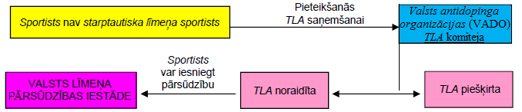

- Sportists iesaistās sporta pasākumā, attiecībā uz kuru lielu sporta pasākumu rīkotājorganizācijai (LSRO) ir savas
TLA prasības
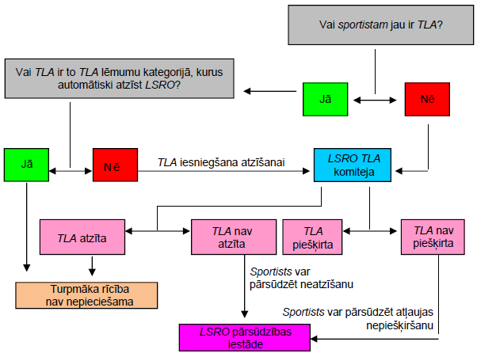

- TLA procedūra, ja sportists ir starptautiska līmeņa sportists (un uz viņu attiecas starptautiskās federācijas prasības par TLA) un ja vajadzīga TLA

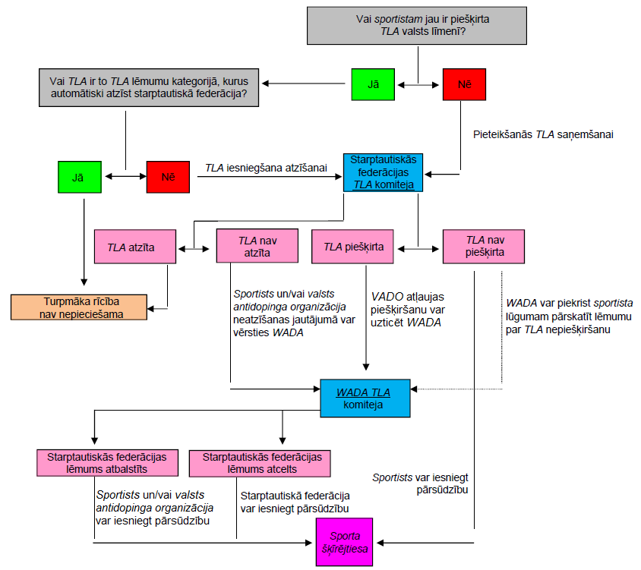

2. PIELIKUMS. TLA PIETEIKUMA VEIDLAPAS VEIDNE

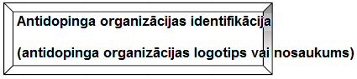

Terapeitiskās lietošanas atļaujas (TLA) saņemšanas PIETEIKUMA VEIDLAPA

Lūdzu, aizpildiet visas sadaļas ar lielajiem burtiem vai mašīnrakstā. Sportistiem jāaizpilda 1., 5., 6. un 7. sadaļa; ārstiem jāaizpilda 2., 3. un 4. sadaļa. Nesalasāmus vai neaizpildītus pieteikumus atdod, un tie ir jāiesniedz vēlreiz salasāmā un aizpildītā veidā.

  - Informācija par sportistu

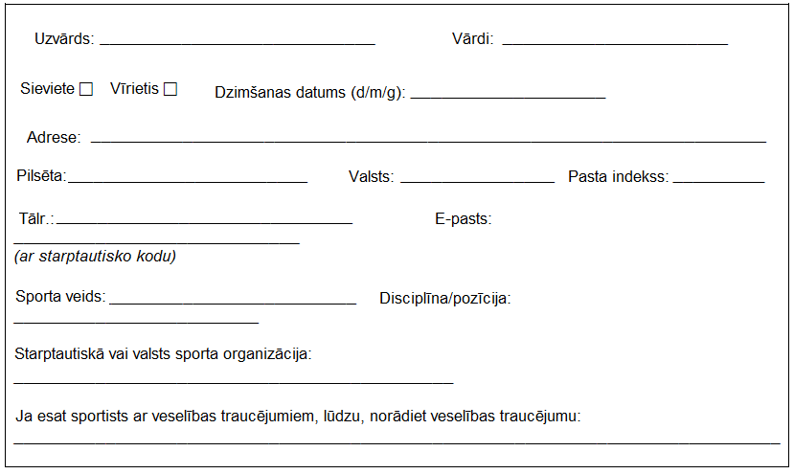

  - Medicīniskā informācija (vajadzības gadījumā turpināt uz atsevišķas lapas)

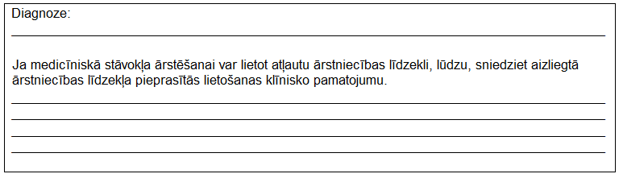

Piezīme.

Šim pieteikumam jāpievieno un kopā ar to jānosūta diagnozi apstiprinoši pierādījumi. Medicīniskajā informācijā jāiekļauj visaptveroša slimības vēsture, kā arī visu attiecīgo pārbaužu, laboratorisko un radioloģisko izmeklējumu rezultāti. Ja iespējams, jāiekļauj sākotnējo ziņojumu vai vēstuļu kopijas. Pierādījumam klīniskajos apstākļos jābūt maksimāli objektīvam. Ja apstākļus nevar uzskatāmi pierādīt, šo pieteikumu papildina ar neatkarīgu pamatojošu medicīnisko atzinumu.

WADA ir izstrādājusi vairākus vadlīniju kopumus, lai palīdzētu ārstiem sagatavot pilnīgus un rūpīgi aizpildītus pieteikumus TLA saņemšanai. Šīs Vadlīnijas ārstiem attiecībā uz TLA [TUE Physician Guidelines] var atrast, ierakstot meklēšanas vārdus “Medical Information” [Medicīnas informācija] WADA tīmekļa vietnē https://www.wada-ama.org. Šajās vadlīnijās ir aplūkota vairāku tādu medicīnisko stāvokļu diagnosticēšana un ārstēšana, kas bieži skar sportistus, un aizliegtu vielu izrakstīšana šo stāvokļu ārstēšanai.

  - Medicīniskā informācija

Aizliegtās viela(-as):  vispārējais apzīmējums | Deva | Terapijas īstenošanas veids | Biežums | Ārstēšanas ilgums
1.

2.

3.

  - Ārsta deklarācija

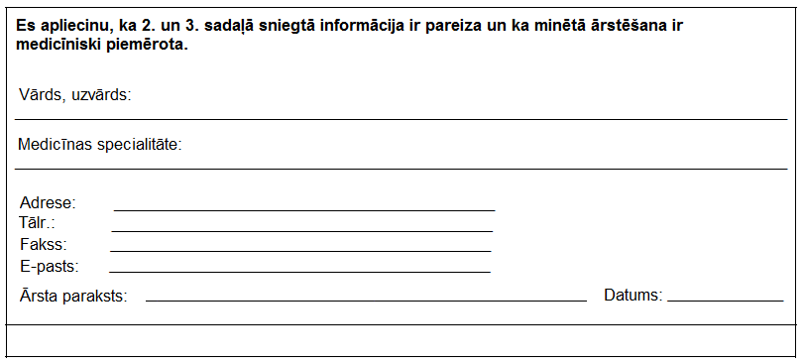

  - Pieteikumi ar atpakaļejošu datumu

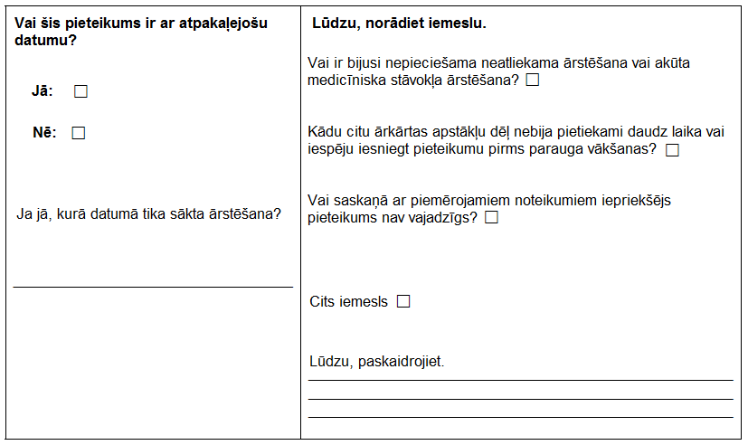

6. Iepriekšējie pieteikumi

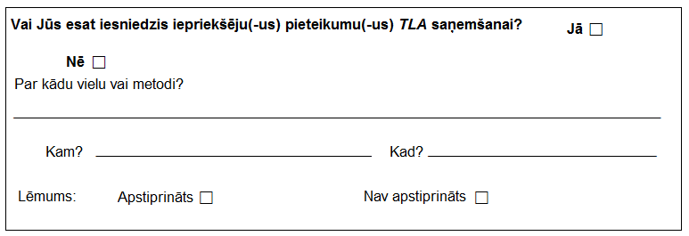

7. Sportista deklarācija

Es, ________________________________, apliecinu, ka 1., 5. un 6. sadaļā sniegtā informācija ir pareiza. Es atļauju izpaust personas medicīniskos datus antidopinga organizācijai (ADO), kā arī WADA pilnvarotajiem darbiniekiem, WADA TLA komitejai (terapeitiskās lietošanas atļaujas izskatīšanas komitejai) un citām ADO TLA komitejām un pilnvarotajiem darbiniekiem, kuriem varētu būt tiesības uz šo informāciju saskaņā ar Pasaules Antidopinga kodeksu (“Kodeksu”) un/vai Terapeitiskās lietošanas atļaujas starptautisko standartu.

Es piekrītu, ka mans(-i) ārsts(-i) minētajām personām izpauž jebkādu ar veselību saistītu informāciju, kas, viņuprāt, nepieciešama mana pieteikuma izvērtēšanai un lēmuma pieņemšanai.

Es apzinos, ka mana informācija tiks izmantota tikai, lai novērtētu manu lūgumu par TLA un izmeklētu iespējamo antidopinga noteikumu pārkāpumu, kā arī tiesvedībā. Es apzinos, ja es vēlēšos 1) iegūt sīkāku informāciju par manas veselības informācijas izmantošanu, 2) izmantot savas tiesības piekļūt veselības informācijai un labot to vai 3) atsaukt minēto organizāciju tiesības iegūt manu veselības informāciju, man tas rakstveidā jāpaziņo savam ārstam un savai ADO. Es apzinos un piekrītu, ka TLA informāciju, kas iesniegta pirms manas piekrišanas atsaukšanas, var būt nepieciešams saglabāt tikai, lai atbilstīgi Kodeksam vajadzības gadījumā konstatētu iespējamo antidopinga noteikuma pārkāpumu.

Es piekrītu, ka lēmums par šo pieteikumu tiek darīts pieejams visām ADO vai citām organizācijām, kurām attiecībā uz mani ir pārbaudes tiesības un/vai rezultātu pārvaldības tiesības.

Es apzinos un piekrītu, ka manu datu un lēmuma par šo pieteikumu saņēmēji var būt citā valstī, kas nav manas dzīvesvietas valsts. Dažās šajās valstīs datu aizsardzības un privātuma likumi var nebūt līdzvērtīgi manas dzīvesvietas valsts attiecīgajiem likumiem.

Es apzinos, ja es uzskatu, ka mani personas dati netiek izmantoti atbilstīgi šai piekrišanai un Starptautiskajam privātuma un personas datu aizsardzības standartam, es varu iesniegt sūdzību WADA vai Sporta šķīrējtiesā.

Sportista paraksts: _______________________________ Datums: _________________

Mātes vai tēva/aizbildņa paraksts: __________________ Datums: _________________

(Ja sportists ir nepilngadīgs vai arī viņam ir veselības traucējumi, kas liedz viņam parakstīt šo veidlapu, māte vai tēvs, vai aizbildnis to paraksta sportista vārdā.)

Lūdzu, iesniedziet aizpildītu veidlapu ……………………………………… šādā veidā (saglabājot savu dokumentācijas kopiju): ……………….……………………

2015. gada TLASS, 2015. gada 20. novembris.

